6 клас Завдання
Земля – наша планета

- Заповніть таблицю, перерахувавши джерела, з яких ви можете отримати географічну інформацію, і наведіть приклади, де ви можете використати цю інформацію.
Джерела географічних знань | Використання
1.  2.  3.  4.  5.  6.  7.  8.  9.  10. | 1.  2.  3.  4.  5.  6.  7.  8.  9.  10.

- Біля перелічених географічних об’єктів позначте, це природній (П) чи громадський (Г) об’єкт.
Пустеля… церква (костел)… хмари… ліси… дорога… оране поле... озеро... дамба... болото... школа... парк... електростанція... вулкан... .

- Скористайтесь покажчиком географічних назв в атласі і заповніть таблицю.
Назва об’єкта | Сторінка атласу | Квадрат карти | Характер об’єкта
Женева
Кавказ
Узбекистан
Хонсю
Байкал
Парана
Етна
Сахара
Анди

- Запишіть в таблицю об’єкти Земної кулі, позначені цифрами на глобусі:
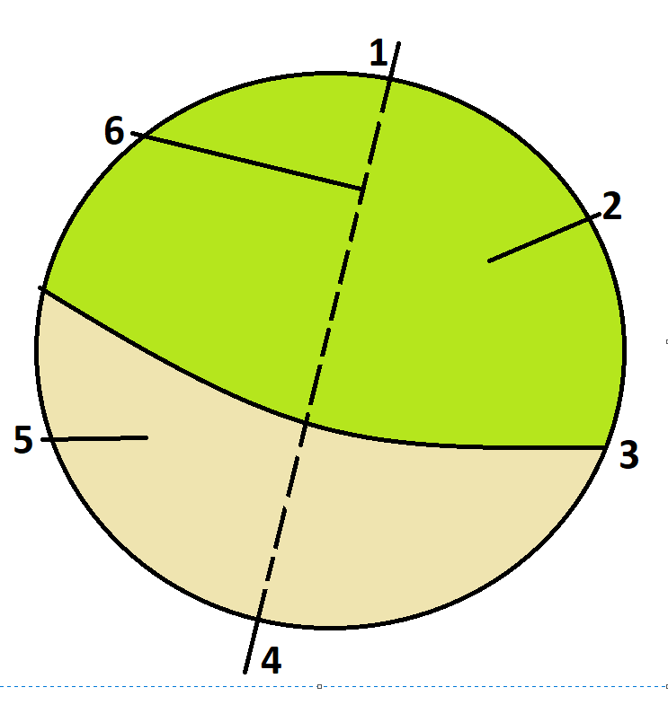 | Число Назва  1  2  3  4  5  6

Дайте визначення термінам:
Глобус –
Паралелі –
Меридіани –
5. Виконайте завдання на картосхемі.
  - Підпишіть назви материків і океанів.
  - Розфарбуйте материки кольорами, що відповідають кольорам континентів на олімпійському прапорі.
  - Позначте за розміром: материки арабськими цифрами (1, 2, 3...), океани римськими цифрами (I, II, III, IV...)
Знайдіть в атласі назви 5 островів, півостровів і архіпелагів. Позначте їх на картосхемі.
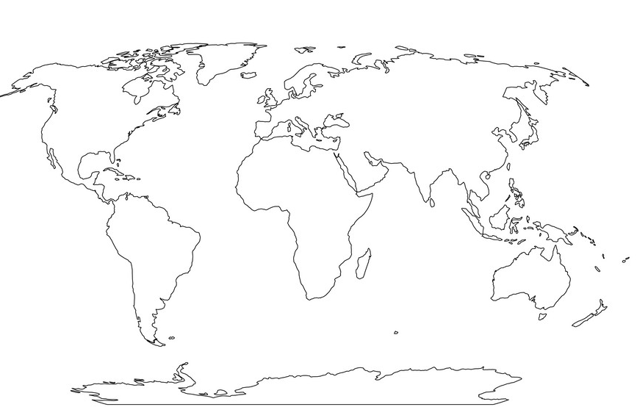

- Позначте на картосхемі лініями маршрути подорожей Х. Колумба и Ф. Магеллана.

- Дайте відповіді на питання:
7.1. Чому Х. Колумб хотів відкрити морський шлях до Індії?

7.2. Чому Х. Колумб, знаючи, що Індія знаходиться на сході, вирушив на її пошуки на захід?

7.3. Чому Х. Колумб назвав корінних жителів Америки індіанцями?

7.4. Які океани проплив Ф. Магеллан під час навколосвітньої подорожі? Підкресліть ті океани, щ обули відкриті вперше?

7.5. Наведіть 3 докази важливості подорожі Ф. Магеллана

7.6. Чому у XV–XVI ст. подорожі називали Великими географічними відкриттями?

